1. Выяснить, какой каталог является текущим (см. man pwd).

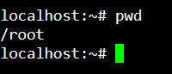

1. Выяснить, в каком терминале выполняется текущий сеанс.

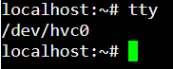

1. Перейдите в директорию /var;



1. С помощью команды узнайте, в какой директории находимся;

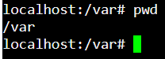

1. Прочитайте мануал по команде ls (только основное положение и про флаги -l, -t, -r, -A);

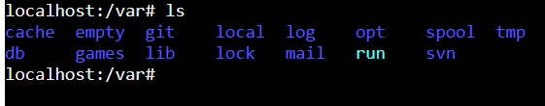

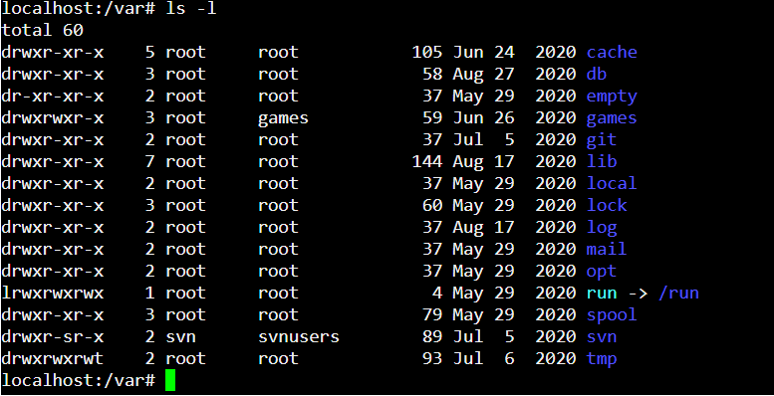

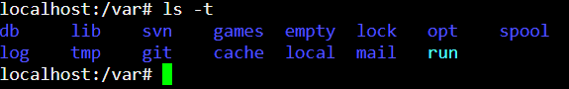

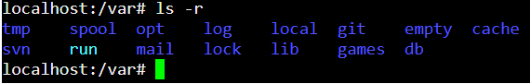

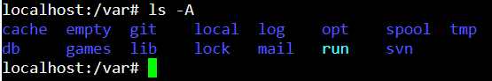

Ls - отображение содержимого директории.

-l: Флаг -l используется для вывода длинного списка файлов и директорий

-t: Флаг -t используется для сортировки файлов и директорий по времени последнего изменения

-r: Флаг -r используется для обратной сортировки

-A: Флаг -A используется для отображения всех файлов и директорий, включая скрытые файлы

1. Отобразите список директорий и файлов;

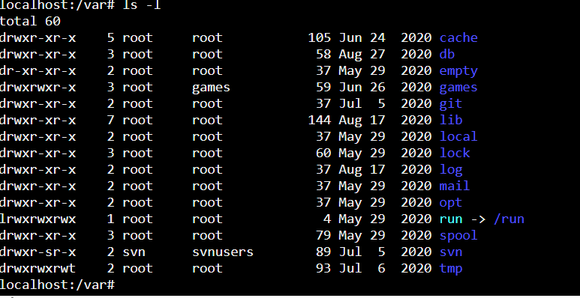

1. Перейдите в директорию /var/log (без упоминания “var” в команде);



1. Перейдите в директорию /var (снова без упоминания “var”);



1. Создайте директорию ~/tmp/lesson/;

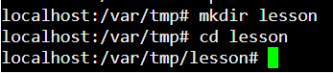

1. Перейдите туда, задав абсолютный путь;



1. Создайте текстовый файл txt_file с произвольным содержимым;

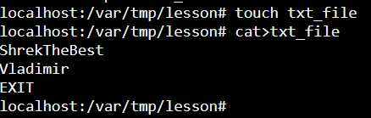

1. Удалите созданную папку lesson;

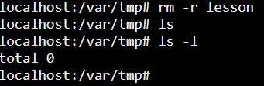

1. Сохраните подробное описание полного содержимого домашней директории (по команде ls -la) в файл home.dir.



1. (*) Определить границы файлового пространства, где система позволяет создавать собственные файлы и каталоги (возможно использование автоматического скрипта).

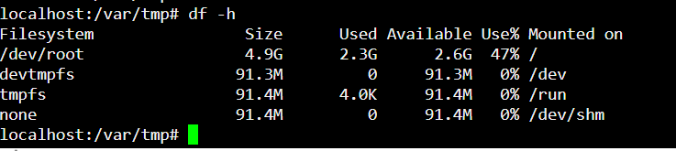

1. (*) Проверить, возможно ли вмешательство в личное файловое пространство другого пользователя? Пользователя root?
2. Подключитесь к данной машине через ssh и введите команду who. Объясните, что значит ее результат.
3. Загрузить систему в текстовом режиме и войти с собственной учетной записью
4. Ознакомиться со справкой по команде shutdown;
5. С её помощью перезагрузить виртуальную машину;
6. С её помощью выключить виртуальную машину;
7. Запустить отложенное выключение виртуальной машины на 2 минуты.

tty: используется для определения терминала, на котором вы работаете

who: показывает, какие пользователи в данный момент вошли в систему.

whoami: выводит имя пользователя, под которым вы вошли в систему.

sudo: команда, позволяющая пользователям выполнять команды с правами суперпользователя

su: позволяет войти в систему под другим пользователем

less: текстовый просмотрщик, который позволяет просматривать содержимое текстовых файлов

exit: используется для выхода из текущего сеанса или терминала

shutdown: позволяет завершить работу системы и выключить её

grep: инструмент для поиска текста в файлах или выводе других команд

1. Настройте автоматическую инкрементальную архивацию домашнего каталога. Для этого создайте команду архивирования всех файлов, измененных за последние сутки и добавьте ее на автоматическое выполнение при помощи службы cron.
2. Измените программу из предыдущего пункта так, чтобы пользователь мог опциями изменять настройки программы:
   1. Задавать папку, откуда происходит копирование;
   2. Задавать расположение архивов;
   3. Задавать частоту архивации;
   4. Исключать определенные типы файлов;
   5. (*) Передавать список папок и типов файлов, которые включаются в общий архив.
3. Определить значение *umask*, при котором создаваемые файлы будут доступны для исполнения всем.

Для того чтобы создаваемые файлы были доступны для исполнения всем пользователям, маска umask должна быть установлена на 0

1. Создать в домашнем каталоге подкаталог *tmp*, в котором сможет создавать, удалять и переименовывать файлы любой пользователь, входящий в группу student, но при этом его содержимое не должно быть видимым никому кроме владельца. Проверить правильность настроек доступа.

mkdir ~/tmp

chmod 700 ~/tmp

Первая цифра (7) устанавливает права доступа для владельца файла (вас). Значение 7 в восьмеричной системе означает полные права доступа

Вторая цифра (0) устанавливает права доступа для группы файла. Здесь значение 0 означает, что у группы нет прав на чтение, запись или выполнение

Третья цифра (0) устанавливает права доступа для остальных пользователей, не входящих в владельца и группу. Здесь также установлено значение 0

1. Создать в домашнем каталоге папку shared, в которой могут создавать файлы любые пользователи, но удалять файлы могут только те, кто их создал. Проверить правильность настроек доступа.

mkdir ~/shared

chmod 1777 ~/shared

"1" в первой позиции гарантирует, что только владелец файла может его удалить

1. В текущей папке создать файл hello следующего содержания

|  |  |
| --- | --- |
| 1  2  3  4 | #!/bin/sh \  echo Hello, World! \  echo -n "I'm " \  whoami |

1. Выполнить следующие действия и проанализировать результаты:
   1. набрать в командной строке имя файла *hello* и нажать Enter

* 1. набрать в командной строке *sh hello* и нажать Enter

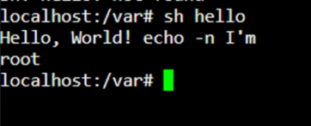

* 1. установить для файла *hello* права на исполнение (x), ввести имя файла в командной строке (*./hello*) и нажать *Enter*

1. Разберитесь, как в Linux можно организовать специальные каталоги-файлообменники - такие, что создавать в них файлы могут любые пользователи, а удалять - только владельцы файлов (тот, кто их создал).

mkdir file_exchange

chmod 1777 file_exchange

"1" в первой позиции гарантирует, что только владелец файла может его удалить